メールマガジンの受信希望企業を募集します
松本ものづくり産業支援センターでは、地域製造業の皆様へ産業支援に係る各種情報を配信する「メールマガジン」を運営しております。
インターネットを通じた情報発信・収集が主流となった今日、必要な情報を得るためには大量の情報データから探し出す必要があります。
当「メールマガジン」では、国・県・市や大学、産業支援機関から発信される各種情報を整理し、e-mailにより直接企業の担当者の方へ配信いたします。
どうぞ、ご活用下さい。

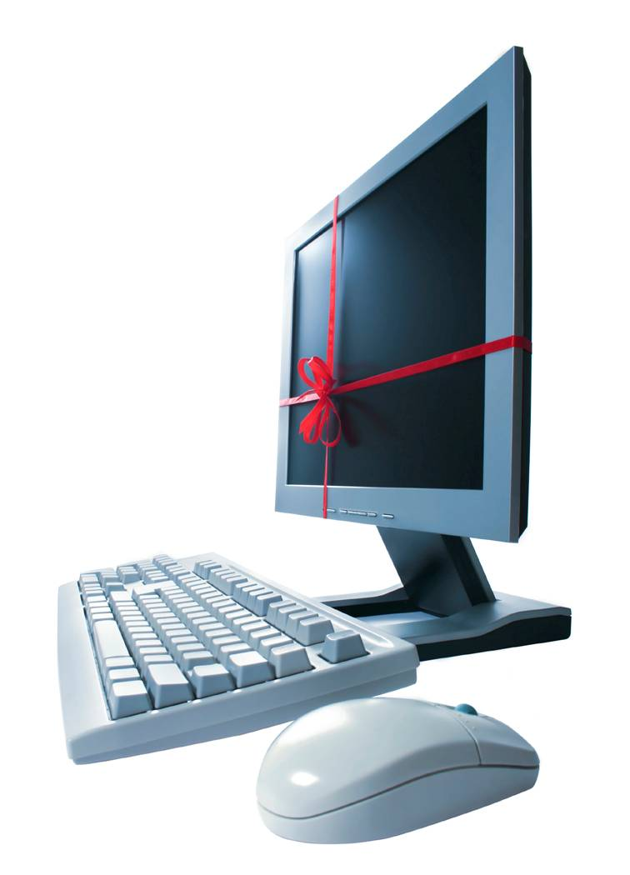
配信する情報の一例
- 国や県の補助金等の公募情報
- 市や商工会議所の支援メニュー、補助金等の情報
- 人材育成に関する研修会・講習会等の情報
- 講演会、イベント等の情報
- 展示会等の開催情報

◆お問い合せ◆
松本ものづくり産業支援センター（ICT担当：野尻 info@m-isc.jp）
TEL:0263-40-1000 FAX:0263-40-1001
---------------------------------------------------------------------------------------------------------------
松本ものづくり産業支援センター「メールマガジン」配信申込書
企業名
住所 | 〒
担当者 | 役職
担当者 | 氏名
担当者 | e-mail
担当者 | TEL |  | FAX
- いただいた E-mailアドレスの他、個人情報は、本メールマガジンの配信、及び、松本ものづくり産業支援センターからの連絡にのみ使用し、他の用途では使用いたしません。
- 申し込みは、FAX 0263-40-1001（松本ものづくり産業支援センター）、または、e-mail添付でinfo@m-isc.jp までご返送下さい。
- まつもと工業支援センターのメールマガジンに登録されていた方も、ご面倒でも再度の登録をお願いいたします。

